Formel | En ekvation (likhet) som beskriver ett samband mellan variabler.  Till exempel:  y = 2x + 1 s = v · t A = b · h
Ekvation | En likhet som innehåller minst  ett obekant tal.  Till exempel :  2x + 8 = 14 7x + 14 = 9x - 5
Variabel | En variabel kan anta olika värden.  Här är x en variabel:  x + 8
Funktion | Ett samband mellan variabler. Om man vet en variabels värde kan man beräkna den andra variabelns värde.  Exempel: K = 30 · x  Kostnaden för äpplen är en funktion av vikten. Om man vet vikten (x) kan man beräkna kostnaden (K), om man vet K kan man beräkna x.
Samband | Ett samband kan till exempel vara:  Sambandet mellan kostnad och vikt.  Sambandet mellan omkretsen och diametern på en cirkel  Sambandet mellan x-värde och y värde för punkterna på en rät linje, till exempel y = 2x + 1
Tabell | 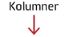  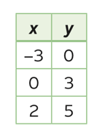  Uppställning av värden  i rader och kolumner.
Graf | 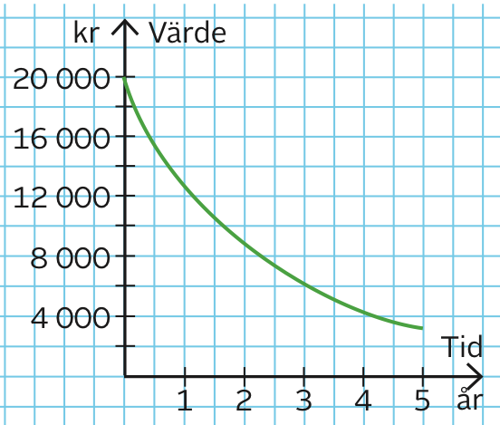  En kurva i ett  koordinatsystem  som beskriver  samband mellan variabler.
Linje | 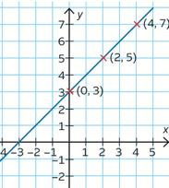  Består av ett oändligt antal punkter. Punkterna som bilar en rät linje  i ett koordinatsystem har samma  samband mellan värdet på x  och värdet på y.  Här är y-värdet 3 mer än x-värdet.
Koordinatsystem | 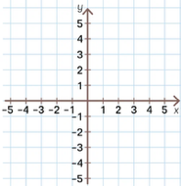  Ett koordinatsystem består  av en vågrät tallinje som  kallas x axel, och en lodrät  tallinje som kallas y-axel.  X- och y-axel skär varandra i punkten (0,0)
Koordinater | 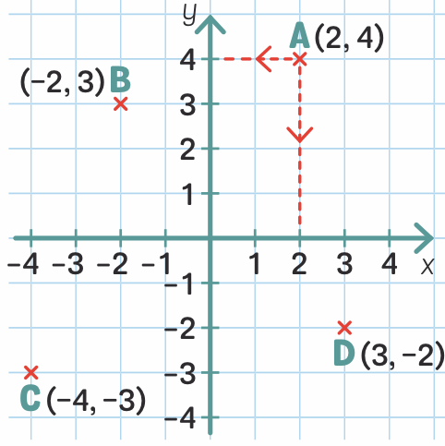  I ett koordinatsystem kan  man ange en punkts läge  med två tal som kallas  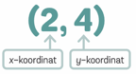  koordinater.  Man säger "Två, fyra"
Riktningskoefficient | 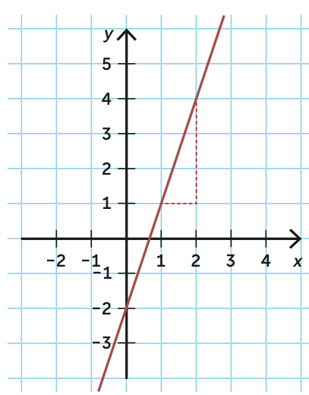  k i räta linjens ekvation:  y = kx + m.  Riktningskoefficienten  anger en linjes lutning.  Riktningskoefficienten är 3. y = 3x -2
Konstantterm | m i räta linjens ekvation:  y = kx + m.  Anger värdet på y när x = 0  Linjen skär y-axeln i (0,-2).  Konstanttermen är -2. y = 3x -2
Räta linjens ekvation | En linjär funktion som kan  skrivas med  formeln (ekvationen):  y = kx + m
Aritmetisk talföljd | En följd av tal där differensen mellan två på varandra följande tal alltid är lika.  Till exempel i talföljden  a) 1, 3, 5, 7, 9 ... är differensen 3  b) 1, 5, 9, 13, 17, 21 ... är differensen 4
Geometrisk talföljd | En följd av tal där kvoten mellan två på varandra följande tal alltid är lika.  Till exempel i talföljden  a) 1, 2, 4, 8, 16, 32 ...är kvoten 2  b) 1, 5, 25, 125, 625 ...är kvoten 5

